Лабораторная работа 16
Знакомство со средой программирования
- Цель работы
  - Формирование умения работать в среде программирования VisualStudio.
  - Формирование умения оформлять код программы в соответствии состандартом кодирования.
  - Формирование умения выполнять проверку, отладку кода программы.
- Литература
  - Колдаев, В. Д. Основы алгоритмизации и программирования : учебноепособие / В.Д. Колдаев ; под ред. проф. Л.Г. Гагариной. — Москва : ФОРУМ : ИНФРА-М, 2022. — 414 с. — (Среднее профессиональное образование). - ISBN 978-5-8199-0733-7. - Текст : электронный. - URL: https://znanium.com/catalog/product/1735805. – Режим доступа: по подписке.
- Основное оборудование3.1 Персональный компьютер.
- Подготовка к работе
  - Прочитать конспект и рекомендуемую литературу.
- Задание
  - Выполнить задания п. 6.
  - Выполнить проверку разработанных программ.
  - Отобразить полученный листинг программ и проделанные тесты вотчете.
- Порядок выполнения работы
  - Открыть интегрированную среду разработки Microsoft Visual Studio. Создать проект Консольное приложение C# Microsoft/
  - Запросить у пользователя ввод двух целых чисел a и b. Реализовать вывод результата выполнения арифметических операций (сложение, вычитание, умножение, деление, получение целой части от деления, остаток от деления, возведение в степень(Math.Pow(основание, степень))), минимальное и максимальное (так же как и со степень класс Math) из чисел. Дополнительные переменные не использовать. Пример (при a = 6, b=4):
a + b = 10
a – b = 2
a * b = 24
…
min = 4
max = 6
  - Запросить у пользователя ввод года, реализовать вывод True или False в зависимости от того, високосный год введен или нет (год является високосным в двух случаях: либо он кратен 4, но при этом не кратен 100, либо кратен 400).
  - Запросить у пользователя ввод целого числа n (количество секунд, прошедшее с начала суток). Определите, сколько часов, минут и секунд будет показано на табло электронных часов, результат вывести в формате чч:мм:сс. Учесть, что число n может быть больше, чем количество секунд в сутках, но результат должен корректно выводиться (для этого отбрасывать количество секунд в сутках).
  - Пользователь вводит свое имя. Вывести буквы его имени по отдельности с помощью foreach.
  - Добавить в решение новый проект Windows Forms C# (Microsoft). Назначить в качестве запускаемого: 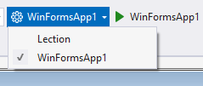
  - Перенести на форму любые элементы (кнопки, поля ввода, флажки) и запустить. Если панель элементов (слева) не доступна, добавте её через вкладку Вид:
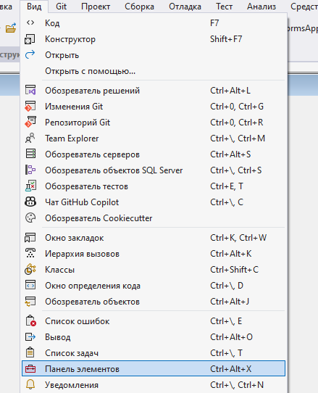

- Содержание отчета
  - Титульный лист
  - Цель работы
  - Условия задач
  - Подробное содержание работы
  - Вывод по проделанной работе.
- Контрольные вопросы
  - Какова структура программы на C#?
  - Для чего используется цикл foreach?
  - Какова общая форма цикла foreach?

